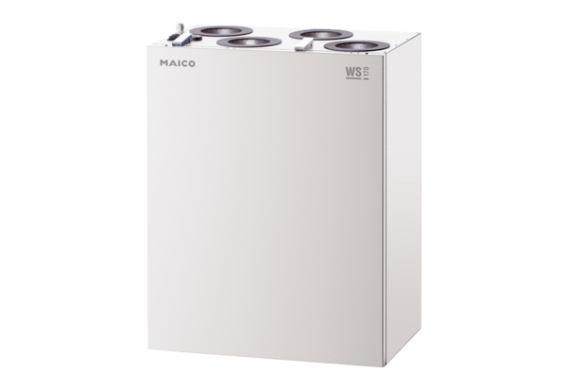Centralne urządzenie wentylacyjne WS 170 KROpakowanie jednostkowe: 1 sztukaAsortyment: K
Numer artykułu: 0095.0083Producent: MAICO

